ضمن خيرمقدم به دانش آموزان وداوطلبان عزيز، سؤالات زير را به دقّت بخوانيد و با توکّل به خدا و آرامش خاطر پاسخ دهيد.

|  |  |  |
| --- | --- | --- |
| **درست یا نادرست بودن جمله های زیر را مشخص کنید.** | | |
| |  |  | | --- | --- | | خیلی خوب | □ | | خوب | □ | | قابل‌قبول | □ | | نیاز به تلاش | □ | | |  |  |  | | --- | --- | --- | | مستطیل دارای ۴ خط تقارن است. | درست □ | نادرست □ | | **1** |
| |  |  |  | | --- | --- | --- | | اگر مجموع دو زاویه 90 درجه باشد، به آن دو مکمل می‌گویند. | درست □ | نادرست □ | | **2** |
| |  |  |  | | --- | --- | --- | | مساحت مربع با طول ضلع آن متناسب است. | درست □ | نادرست □ | | **3** |
| |  |  |  | | --- | --- | --- | | اگر شکل پس از ۱۸۰ درجه چرخش روی خودش منطبق شود، تقارن مرکزی دارد. | درست □ | نادرست □ | | **4** |
| **جای خالی را با کلمات مناسب پر کنید.** | | |
| |  |  | | --- | --- | | خیلی خوب | □ | | خوب | □ | | قابل‌قبول | □ | | نیاز به تلاش | □ | | حاصل ضرب هر عدد در ............................. آن برابر با یک واحد است. | **5** |
| اگر عددی هم بر ۵ و هم بر ۲ بخش‌پذیر باشد، حتماً بر ............................. هم بخش‌پذیر است. | **6** |
| ۱۰۰۰ سی‌سی یا هزار سانتی‌متر مکعب برابر با یک ............................. می‌شود. | **7** |
| بزرگترین عدد منفی یک رقمی ............................. است. | **8** |
| **گزینه‌ی مناسب را انتخاب کنید.** | | |
| |  |  | | --- | --- | | خیلی خوب | □ | | خوب | □ | | قابل‌قبول | □ | | نیاز به تلاش | □ | | کدام یک از عددهای زیر بر ۹ بخش‌پذیر نیست؟   |  |  |  |  | | --- | --- | --- | --- | | الف) ۴۲۰ □ | ب) 540 □ | ج) 801 □ | د) 3123 □ | | **9** |
| کدام عدد از نصف کمتر است؟   |  |  |  |  | | --- | --- | --- | --- | | الف) 545/0 □ | ب) 515/0 □ | ج) 4505/0 □ | د) 6/0 □ | | **10** |
| کدام واحد برای اندازه‌گیری مساحت کشورها مناسب‌تر است؟   |  |  |  |  | | --- | --- | --- | --- | | الف) متر مربع □ | ب) هکتار □ | ج) متر مکعب □ | د) کلیومتر مربع □ | | **11** |
| %۲۵ با کدام یک از کسر‌های زیر مساوی است؟   |  |  |  |  | | --- | --- | --- | --- | | الف)  □ | ب)  □ | ج)  □ | د)  □ | | **12** |
| **به سوالات زیر پاسخ کامل دهید.** | | |
| |  |  | | --- | --- | | خیلی خوب | □ | | خوب | □ | | قابل‌قبول | □ | | نیاز به تلاش | □ | | حاصل عبارت‌های زیر را به دست آورید. | **13** |
| |  |  | | --- | --- | | خیلی خوب | □ | | خوب | □ | | قابل‌قبول | □ | | نیاز به تلاش | □ | | حاصل تقسیم را تا دو رقم اعشار در خارج قسمت بدست آورید. | **14** |
| |  |  | | --- | --- | | خیلی خوب | □ | | خوب | □ | | قابل‌قبول | □ | | نیاز به تلاش | □ | | طول و عرض و ارتفاع منبع مکعب مستطیل شکلی به ترتیب 6، ۴ و 2 متر است، حجم این منبع چند **لیتر** است؟ | **15** |
| |  |  | | --- | --- | | خیلی خوب | □ | | خوب | □ | | قابل‌قبول | □ | | نیاز به تلاش | □ | | قیمت یک دوچرخه ۱۰ میلیون تومان است، اگر فروشنده آن را با ۱۵ درصد تخفیف بفروشد؛  الف) چند تومان به خریدار تخفیف می‌دهد؟  ب) خریدار چقدر باید بپردازد؟ | **16** |
| |  |  | | --- | --- | | خیلی خوب | □ | | خوب | □ | | قابل‌قبول | □ | | نیاز به تلاش | □ | | نقاط  را در صفحه مختصات پیدا کنید و ۴ ضلعی را رسم کنید.  الف) نام شکل را بنویسید.  ب) مساحت شکل را محاسبه کنید. | **17** |
| |  |  | | --- | --- | | خیلی خوب | □ | | خوب | □ | | قابل‌قبول | □ | | نیاز به تلاش | □ | | مساحت قسمت رنگی را به دست آورید. | **18** |
| |  |  | | --- | --- | | خیلی خوب | □ | | خوب | □ | | قابل‌قبول | □ | | نیاز به تلاش | □ | | مقدار تقریبی اعداد داخل جدول را با تقریب مشخص شده زیر آن بنویسید.   |  |  |  |  | | --- | --- | --- | --- | | قطع کردن کمتر از 01/0 | قطع کردن کمتر از 10 | گرد کردن کمتر از 1/0 | گرد کردن کمتر از 1000 | | 315/49 | 836 | 58/124 | 52847 | |  |  |  |  | | **19** |
| |  |  | | --- | --- | | خیلی خوب | □ | | خوب | □ | | قابل‌قبول | □ | | نیاز به تلاش | □ | | ۲ شکل رسم کنید که مرکز تقارن دارند ولی خط تقارن ندارند. | **20** |

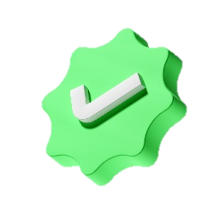

پاسخنامه‌ سوالات:

سوال ۱: **نادرست** سوال ۲: **درست** سوال ۳: **نادرست** سوال ۴: **درست**

سوال 5: **معکوس** سوال ۶: **۱۰** سوال ۷: **لیتر – دسی‌متر مکعب** سوال ۸: **1-**

سوال ۹: **الف** سوال ۱۰: **ج** سوال ۱۱: **د** سوال ۱۲: **ب**

سوال ۱۳:





سوال 14:

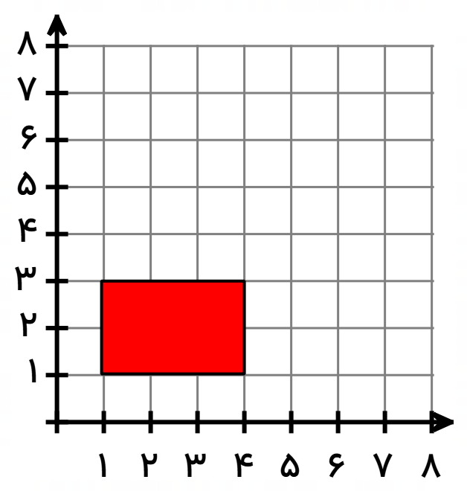**خارج قسمت: 56/7**

سوال 15: **48 متر مکعب – 48000 لیتر**

سوال 16: **الف) 1500000 تومان ب) 8500000**

سوال 17: **الف) مستطیل ب)** 

سوال 18:

**خودش × یک ضلع = مساحت مربع ← **

**14/3 × شعاع × شعاع = مساحت دایره ← **

**مساحت دایره − مساحت مربع = مساحت قست رنگی ← **

سوال 19:

|  |  |  |  |
| --- | --- | --- | --- |
| قطع کردن کمتر از 01/0 | قطع کردن کمتر از 10 | گرد کردن کمتر از 1/0 | گرد کردن کمتر از 1000 |
| 315/49 | 836 | 58/124 | 52847 |
| **31/49** | **830** | **6/124** | **53000** |

سوال 20: **باز پاسخ؛**

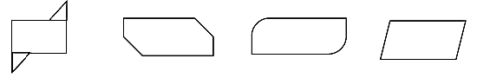

ضمن خيرمقدم به دانش آموزان وداوطلبان عزيز، سؤالات زير را به دقّت بخوانيد و با توکّل به خدا و آرامش خاطر پاسخ دهيد.

|  |  |  |
| --- | --- | --- |
| **درست یا نادرست بودن جمله های زیر را مشخص کنید.** | | |
| |  |  | | --- | --- | | خیلی خوب | □ | | خوب | □ | | قابل‌قبول | □ | | نیاز به تلاش | □ | | |  |  |  | | --- | --- | --- | | در تقارن نسبت به محور افقی، طول‌ها ثابت و عرض‌ها متغیر است. | درست □ | نادرست □ | | **1** |
| |  |  |  | | --- | --- | --- | | حاصل عدد  برابر با 10 می‌شود. | درست □ | نادرست □ | | **2** |
| |  |  |  | | --- | --- | --- | | عدد مساحت دایره از عدد محیط دایره بزرگتر است. | درست □ | نادرست □ | | **3** |
| |  |  |  | | --- | --- | --- | | ۶۰ درصد عدد ۶۰ مساوی با ۳۶ است. | درست □ | نادرست □ | | **4** |
| **گزینه‌ی مناسب را انتخاب کنید.** | | |
| |  |  | | --- | --- | | خیلی خوب | □ | | خوب | □ | | قابل‌قبول | □ | | نیاز به تلاش | □ | | متمم زاویه‌ای 60 درجه است. مکمل آن زاویه کدام گزینه می‌باشد؟   |  |  |  |  | | --- | --- | --- | --- | | الف) 180 □ | ب) 40 □ | ج) 150 □ | د) 90 □ | | **5** |
| حاصل عبارت  کدام گزینه است؟   |  |  |  |  | | --- | --- | --- | --- | | الف) 0 □ | ب) 18□ | ج) 17 □ | د) 4 □ | | **6** |
| اگر عدد سیصد ممیز هشت هزارم را با رقم بنویسید این عدد چند صفر دارد؟   |  |  |  |  | | --- | --- | --- | --- | | الف) 3 □ | ب) 1 □ | ج) 2 □ | د) 4 □ | | **7** |
| اختلاف چهارمین مضرب عدد ۹ و پنجمین مضرب عدد ۵ کدام است؟   |  |  |  |  | | --- | --- | --- | --- | | الف) ۱۱ □ | ب) ۱۷ □ | ج) ۶۱ □ | د) ۹ □ | | **8** |
| **جاهای خالی را با عددها یا کلمات مناسب پر کنید.** | | |
| |  |  | | --- | --- | | خیلی خوب | □ | | خوب | □ | | قابل‌قبول | □ | | نیاز به تلاش | □ | | کوچکترین مخرج مشترک بین  عدد ............................... است. | **9** |
| وقتی شکلی را حول نقطه‌ای به اندازه‌ی ۱۸۰ درجه یا کمتر در جهت عقربه‌های ساعت می‌چرخانیم و شکل روی خودش می‌افتد می‌گوییم شکل ................................ دارد. | **10** |
| ۶ دسی‌متر مکعب برابر با .................................. سی‌سی است. | **11** |
| نصف عدد  برابر با .......................... است. | **12** |
| **به سوالات زیر پاسخ کامل دهید.** | | |
| |  |  | | --- | --- | | خیلی خوب | □ | | خوب | □ | | قابل‌قبول | □ | | نیاز به تلاش | □ | | حاصل عبارت‌های زیر را به دست آورید و تا حد امکان ساده کنید. | **13** |
| |  |  | | --- | --- | | خیلی خوب | □ | | خوب | □ | | قابل‌قبول | □ | | نیاز به تلاش | □ | | خارج قسمت تقسیم مقابل را تا 2 رقم اعشار محاسبه کنید. باقی‌مانده آن را نیز مشخص نمایید. | **14** |
| |  |  | | --- | --- | | خیلی خوب | □ | | خوب | □ | | قابل‌قبول | □ | | نیاز به تلاش | □ | | مختصات یک چهار ضلعی عبارتند از  الف) چهارضلعی را رسم و نوع آن را مشخص کنید.  ب) مساحت چهار ضلعی را به دست آورید. (فرمول مساحت نوشته شود.) | **15** |
| |  |  | | --- | --- | | خیلی خوب | □ | | خوب | □ | | قابل‌قبول | □ | | نیاز به تلاش | □ | | در شکل زیر مساحت قسمت رنگی را حساب کنید. (ضلع مربع ۸ سانتی‌متر است.) | **16** |
| |  |  | | --- | --- | | خیلی خوب | □ | | خوب | □ | | قابل‌قبول | □ | | نیاز به تلاش | □ | | محیط شکل زیر را محاسبه کنید. | **17** |
| |  |  | | --- | --- | | خیلی خوب | □ | | خوب | □ | | قابل‌قبول | □ | | نیاز به تلاش | □ | | در شکل زیر اندازه زاویه‌های خواسته شده را به دست آورید. | **18** |
| |  |  | | --- | --- | | خیلی خوب | □ | | خوب | □ | | قابل‌قبول | □ | | نیاز به تلاش | □ | | نسبت وزن آهو به گوزن  به  است. اگر وزن آهو ۱۵۰ کیلوگرم باشد وزن گوزن را حساب کنید. | **19** |
| |  |  | | --- | --- | | خیلی خوب | □ | | خوب | □ | | قابل‌قبول | □ | | نیاز به تلاش | □ | | قیمت پشت جلد یک کتاب سیصد هزار تومان است. اگر به آن ۱۰ درصد مالیات بر ارزش افزوده تعلق بگیرد حساب کنید قیمت کتاب را به چه قیمتی باید بخریم؟ | **20** |
| **موفق و سربلند باشد.** | | |



پاسخنامه‌ سوالات:

سوال ۱: **نادرست** سوال ۲: **نادرست** سوال ۳: **درست** سوال ۴: **درست**

سوال 5: **ج**  سوال ۶: **ب** سوال ۷: **د**  سوال ۸: **الف**

سوال ۹: **24** سوال ۱۰: **تقارن چرخشی** سوال ۱۱: **6000** سوال ۱۲: 

سوال ۱۳:





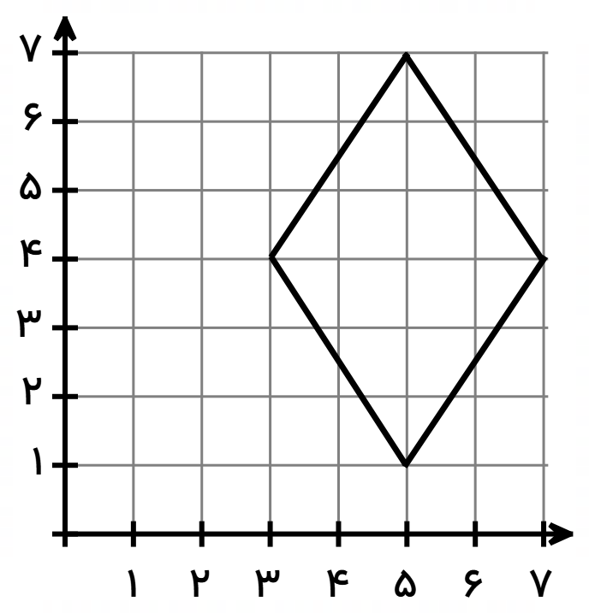سوال 14: ←**57/20**

سوال 15:

**الف) لوزی**

**ب)** **فرمول مساحت لوزی: قطر بزرگ را ضرب در قطر کوچک می‌کنیم و تقسیم بر ۲**



سوال 16:

**خودش × یک ضلع = مساحت مربع ← **

**14/3 × شعاع × شعاع = مساحت دایره ← **

**مساحت دایره - مساحت مربع = مساحت قست رنگی ← **

سوال 17:

**محیط نیم‌دایره + ۵ + محیط نیم‌دایره+ ۵ = محیط کل شکل**

**محیط دایره کامل**

**محیط دایره کامل ←  محیط کل شکل ← **

سوال 18:

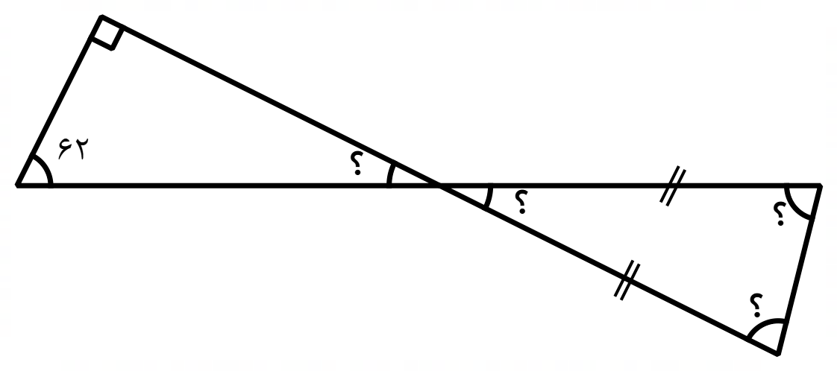



**28**



سوال 19:

 ← **حالا می‌توانیم بگوییم که نسبت وزن آهو به گوزن 5 به ۱۶ است.**

|  |  |  |
| --- | --- | --- |
| **مقدار** | **نسبت** |  |
| **150** | **5** | **وزن آهو** |
| **؟** | **16** | **وزن گوزن** |

**30×**

**← **

سوال 20:

|  |  |  |
| --- | --- | --- |
| **مقدار** | **درصد** |  |
| **300٬000** | **100** | **قیمت اولیه** |
| **؟** | **10** | **مالیات** |
| **؟** | **110** | **قیمت نهایی** |

**3000×**

← **مقدار مالیات:** 

**← قیمت نهایی با مالیات:** 